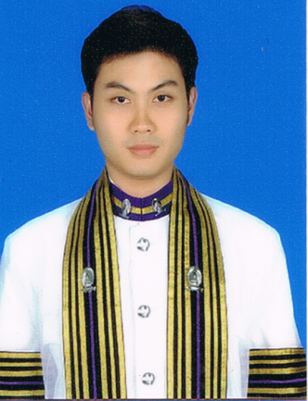**ประวัติย่อ**

นายภูริทัต แก้วอาสา

ที่อยู่ : ห้อง 622 เอเซียอพาร์ทเม้นท์ 163/35

ซอยเพชรบุรี 5 ถนนเพชรบุรี เขตราชเทวี กรุงเทพฯ 10400

โทรศัพท์ : 089-6491615

E-mail: pikphu@gmail.com

**ประวัติส่วนตัว**

เกิดวันที่: 2 มกราคม 2535 อายุ: 22 ปี

สัญชาติ: ไทย ศาสนา: พุทธ

น้ำหนัก: 60 กิโลกรัม ส่วนสูง: 173 เซนติเมตร

งานอดิเรก : วาดรูป, ดูหนัง, ฟังเพลง, เล่นแบดมินตัน

**การศึกษา**

* + - กำลังศึกษาระดับปริญญาโท สาขาวิชาวิทยาศาสตร์โลหิตวิทยาคลินิก

คณะสหเวชศาสตร์ จุฬาลงกรณ์มหาวิทยาลัย

* + - ปริญญาตรี หลักสูตรวิทยาศาสตร์บัณฑิต (เทคนิคการแพทย์)

วิชาเอกเทคนิคการแพทย์ วิชาโทอณูชีววิทยา

คณะสหเวชศาสตร์ จุฬาลงกรณ์มหาวิทยาลัย

* + - มัธยมศึกษาตอนปลาย โรงเรียนพิชัยรัตนาคาร จังหวัดระนอง

**ประสบการณ์การฝึกงาน**

2554 นักศึกษาฝึกงานหน่วยงานชันสูตรโรค โรงพยาบาลนครนายก

2556 นักศึกษาฝึกงานหน่วยงานเทคนิคการแพทย์ โรงพยาบาลระนอง

**ประสบการณ์การทำงาน**

มีนาคม – เมษายน 2557 นักเทคนิคการแพทย์ หน่วยงานงานเทคนิคการแพทย์ ศูนย์บริการวิทยาศาสตร์สุขภาพ คณะสหเวชศาสตร์ จุฬาลงกรณ์มหาวิทยาลัย 154 ซ.จุฬา 12 ถ.พระราม 1 แขวงวังใหม่ เขตปทุมวัน กรุงเทพฯ 10330

โทร. 02-2181102